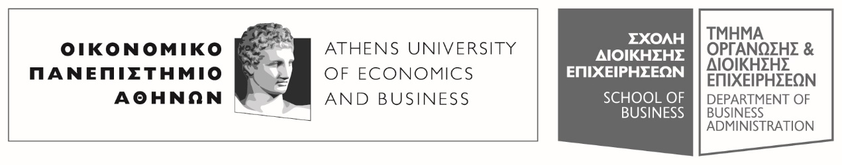
Πατησίων 76, 104 34 Αθήνα. Tηλ.: 210 8203308-311, 210 8203375 / Fax: 210 8230966
76, Patission Street, Athens 104 34 Greece. Tel.: (+30) 210 8203308-311, 210 8203375 / Fax: (+30) 210 8230966
E-mail: ode@aueb.gr / www.aueb.gr

ΑΝΑΚΟΙΝΩΣΗ
ΑΝΑΒΟΛΗΣ ΔΙΑΛΕΞΗΣ ΜΑΘΗΜΑΤΟΣ

Η διάλεξη του μαθήματος «ΚΟΙΝΩΝΙΚΗ ΕΠΙΧΕΙΡΗΜΑΤΙΚΟΤΗΤΑ», με διδάσκουσα την κα Αντ. Λαμπάκη δε θα διεξαχθεί στις 17-4-2019 και ώρα13.00-15.00.
Η αναπλήρωσή του θα γίνει την Πέμπτη 11-4-2019 και ώρα 11.00-13.00 στην αίθουσα Τ 105.

Η διδάσκουσα
Αντωνία Λαμπάκη

